Экскурсия по детскому саду

Цель. Продолжать знакомить дошкольников с работой сотрудников детского сада. Воспитывать уважение к труду взрослых, стремление к выбору профессии.
Материал. Фотографии сотрудников детского сада на рабочем месте.
Предварительная работа. Экскурсии по детскому саду. Встречи с сотрудниками детского сада.

Ход экскурсии

Воспитатель беседует с детьми о том, с какими сотрудниками детского сада они уже знакомились, где побывали. Предлагает вспомнить, как зовут их, где мы их встречали (кастелянша, прачка, завхоз, медсестра, организатор питания в кафе, заместитель заведующего по УВР).
- А сегодня мы с вами пойдем на кухню. Кто там работает? (Повара). Да, но повара не смогут работать без одного человека. А кто это, вы сейчас узнаете.
(Дети приходят в помещение кладовой).
- Что вы здесь видите? (Коробки, мешки, весы, холодильники, морозильники)
- Здесь работает Антонина Егоровна. Она вам сейчас расскажет о своей работе, чем она занимается и для чего все это нужно.
Рассказ кладовщика:
- Здесь в этих коробках разнообразные продукты. Посмотрите, что? (Вермишель, макароны). А вот в этих мешках? (Показывает в блюдце разную крупу) Кто знает, что это такое? (Гречка, рис, пшено). Это разные крупы. Для чего они нужны? (Из них готовят каши).
- А сейчас заглянем в холодильник (Открывает один из холодильников) Что это? (Дети называют продукты: масло, сыр, сметана, т.е. молочные продукты).
- Как вы думаете, куда я могу поместить мясо? (Подводит детей к морозильной камере и показывает). Что это? Мясо. Почему мясо хранится отдельно? (Предположения детей).
- Все эти продукты нам привезли с главной (централизованной) базы. А попросила привезти их я. Вы знаете, что такое кладовая? (Ответы детей).
Кладовые бывают разные: в одних хранят разные вещи, а вот в моей кладовой хранятся продукты.
Как вы думаете, кому я эти продукты выдаю? (Предположения детей). Эти продукты я каждый день выдаю поварам, а они из них готовят вам еду. Кладовщик должен быть очень внимательным, все время отмечать, сколько каких продуктов я выдала, сколько у меня осталось.
Конечно, я не могу все запомнить, поэтому записываю вот в такую книгу. (Показывает детям свой журнал учета, обращает внимание на большое количество цифр).
Эта книга помогает мне быстро узнать, какие продукты мне надо заказать на базе. Посмотрю в книгу и увижу, что у меня осталось очень мало сахара, я его закажу и нам в детский сад его привезут
А если я не буду вести такую книгу, что может произойти? (Предположения детей).
А вот теперь подойдите сюда. Здесь тоже есть кладовая, но в ней хранятся не продукты, а что? Назовите все, что вы видите? (Картофель, лук, морковь и т.д.) Как это все можно назвать одним словом? (Овощи). Кладовая так и называется – овощная.
Иногда, особенно весной, овощи быстро портятся, тогда я отбираю те, которые испортились, заказываю свежие. Как только появляются свежие огурцы, помидоры, я сразу же стараюсь их для вас заказать. А какие еще овощи вы едите в детском саду? Фрукты? (Ответы детей).
Кладовщик подводит детей к весам:
- Ребята, скажите, а как я должна узнать сколько овощей, фруктов нужно для вас? Правильно, для моей работы нужны весы, чтобы взвешивать продукты. А зачем мне надо все взвешивать? Здесь стоят мои весы. Как вы думаете, почему их у меня несколько? Зачем мне вот такие большие весы? (Предположения детей).
Каждое утро медсестра отмечает детей, оставляет записку поварам, сколько детей в детском саду. Я сначала спрашиваю у поваров сколько ребят пришло в детский сад. Потом посчитаю, сколько каких продуктов нужно, чтобы всех накормить, чтобы всем хватило. И после этого взвешиваю на весах.
Как вы думаете, нужна ли работа кладовщика в детском саду? Почему?
В конце воспитатель с детьми благодарят кладовщика, еще раз называют его имя и отчество, подчеркивая, что работа этого сотрудника нужна для того, чтобы детям могли вовремя приготовить вкусный завтрак, обед, полдник и ужин. Антонина Егоровна, как и остальные сотрудники детского сада, заботится о детях.

Воспитатель предлагает кладовщику рассказать детям о его хобби, как и где любит отдыхать после работы.

Иллюстративный материал к экскурсии по детскому саду

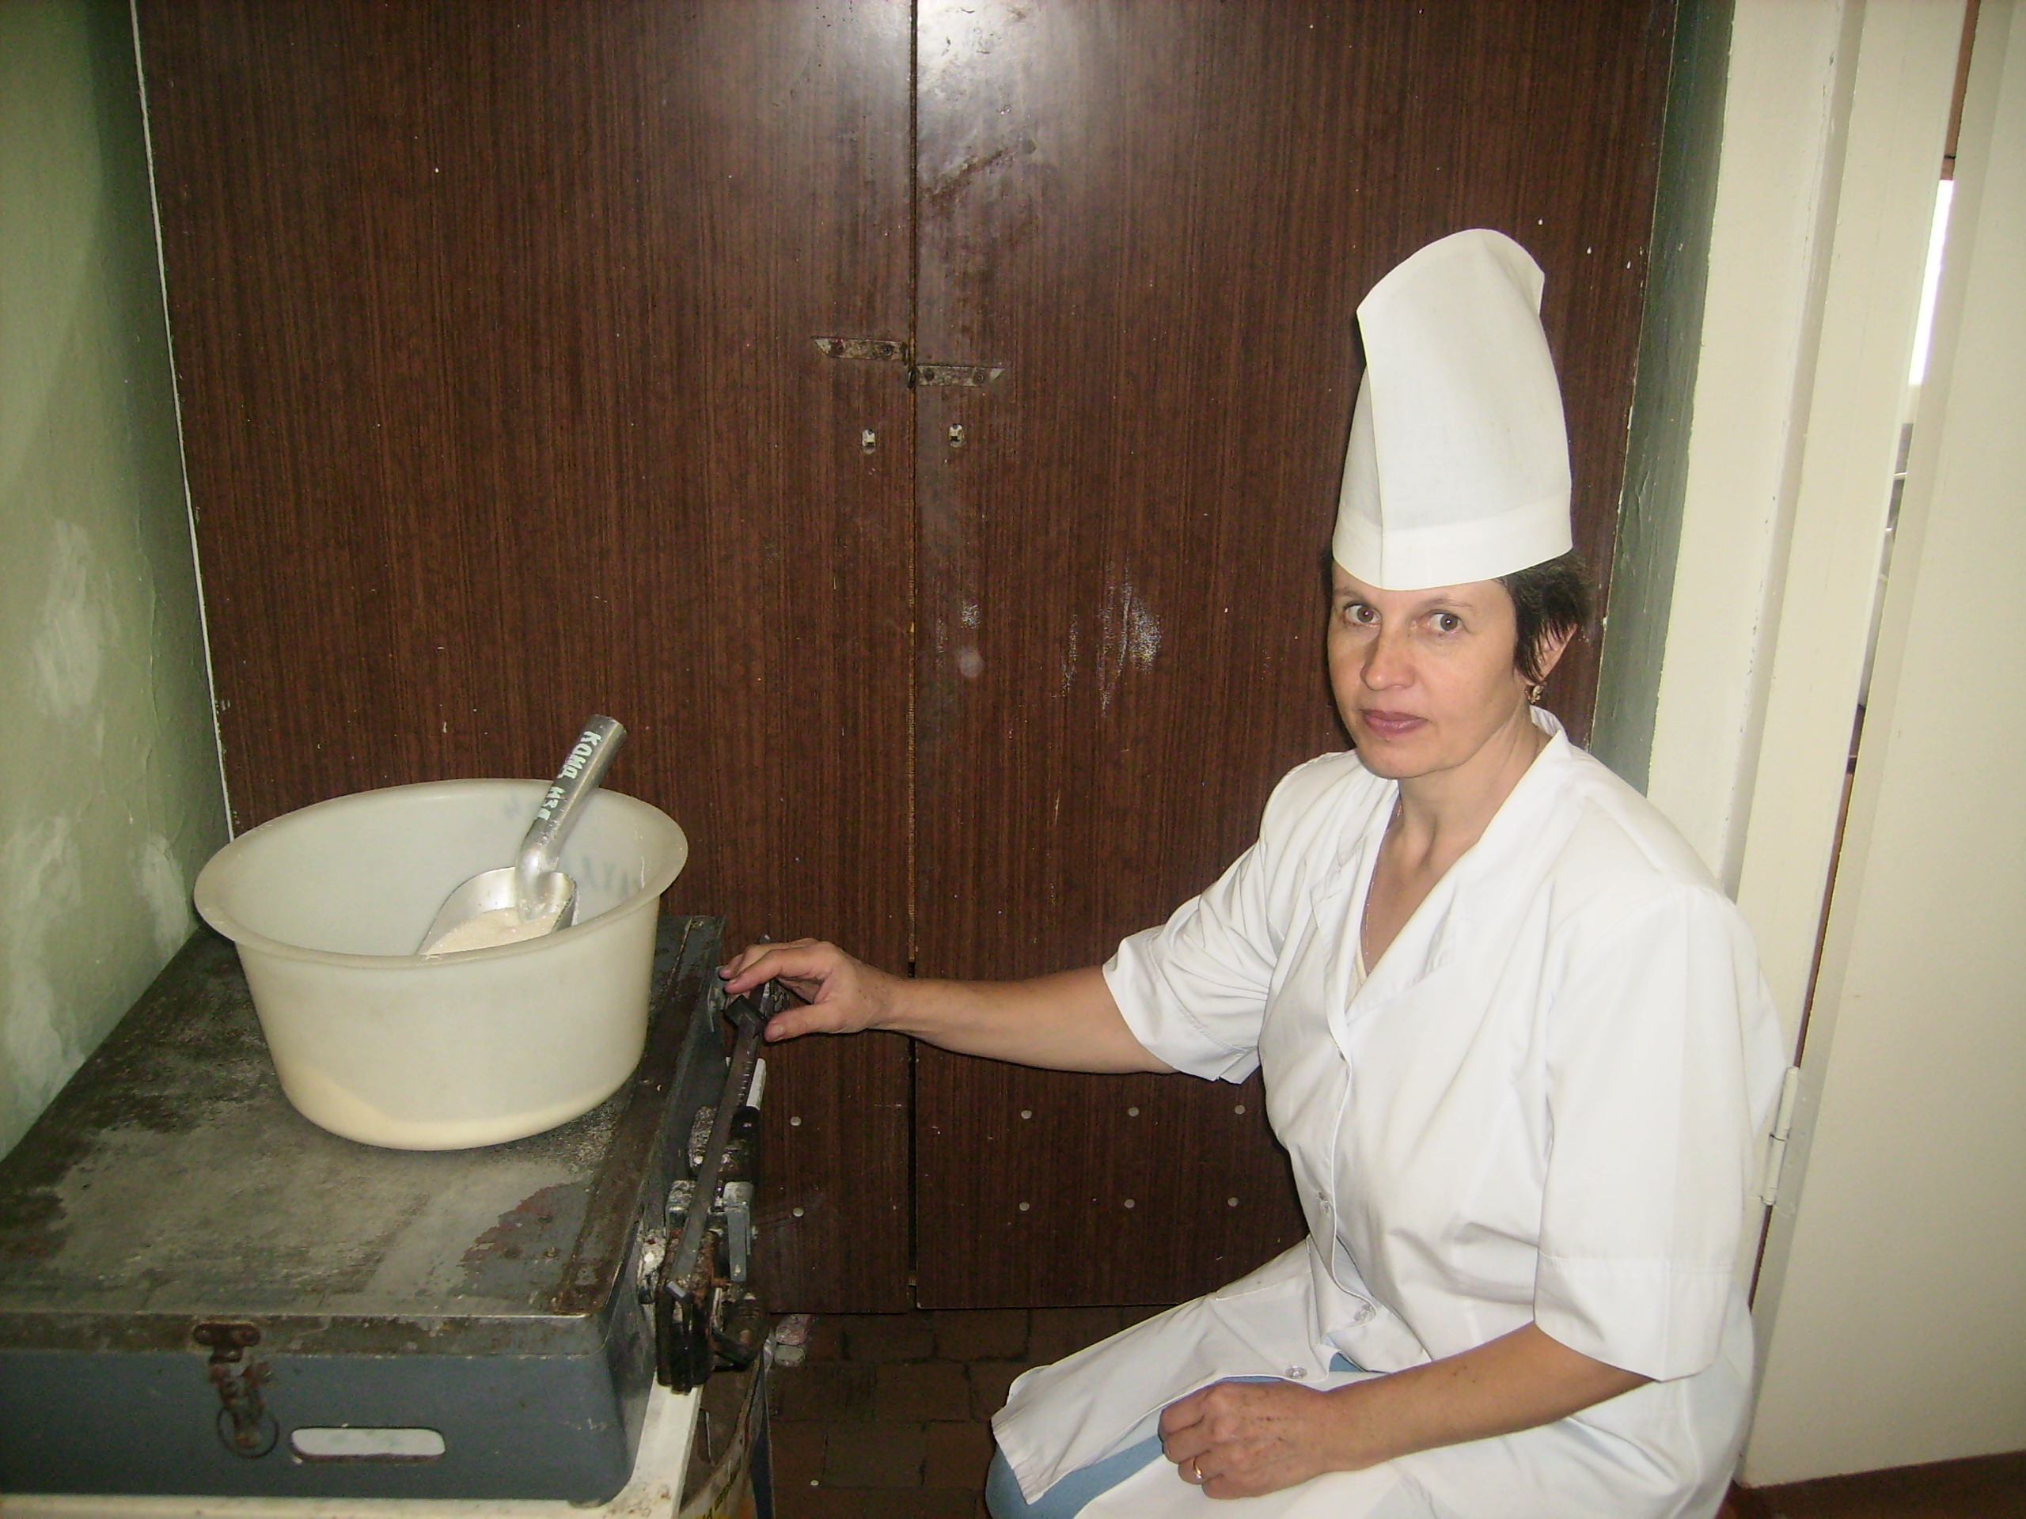

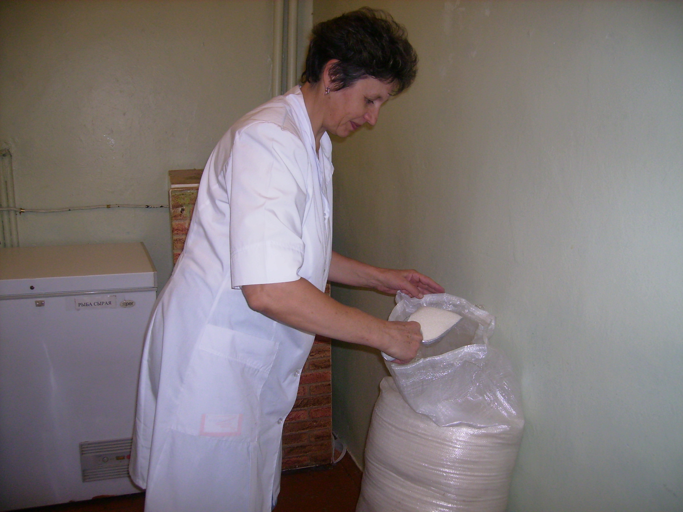

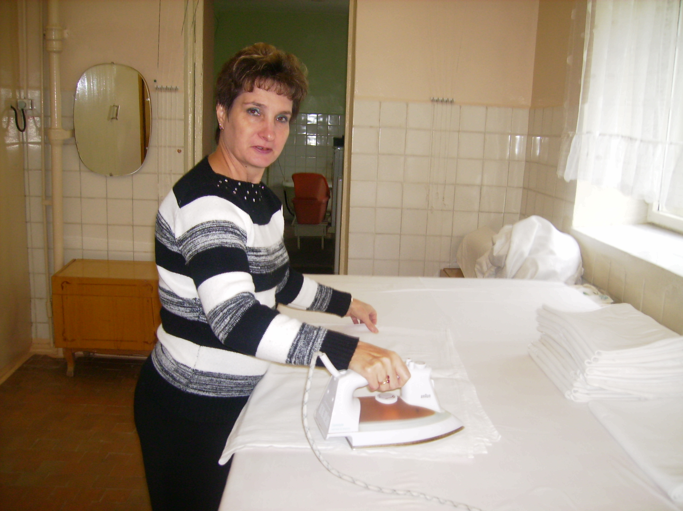
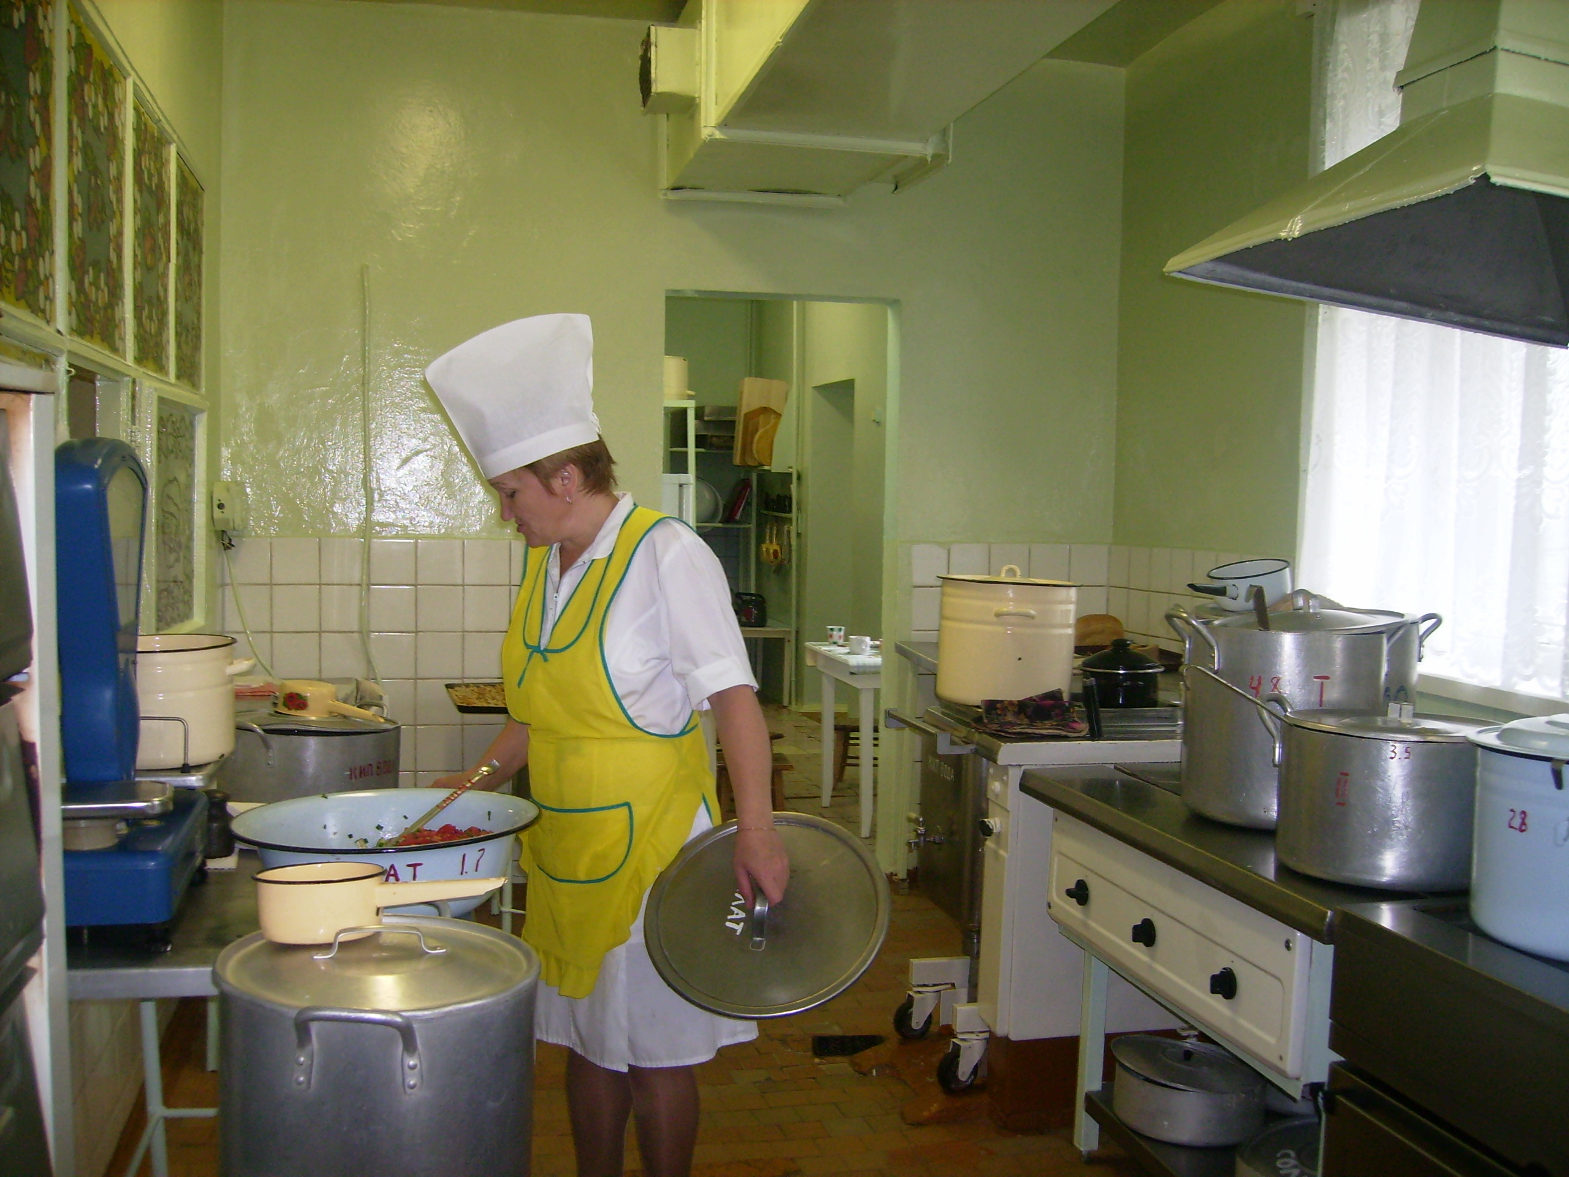
Кладовщик Антонина Егоровна

Машинист по стирке белья
Татьяна Владимировна

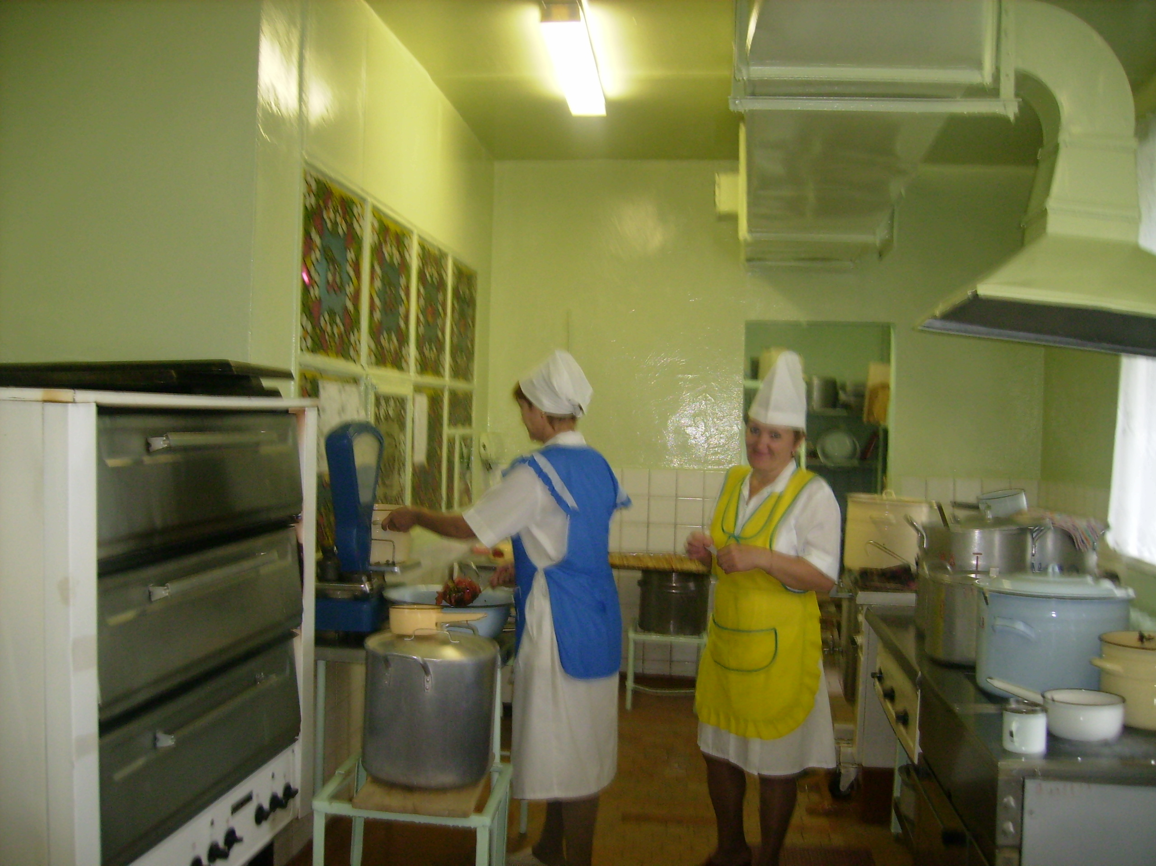
Шеф – повар
Татьяна Николаевна

